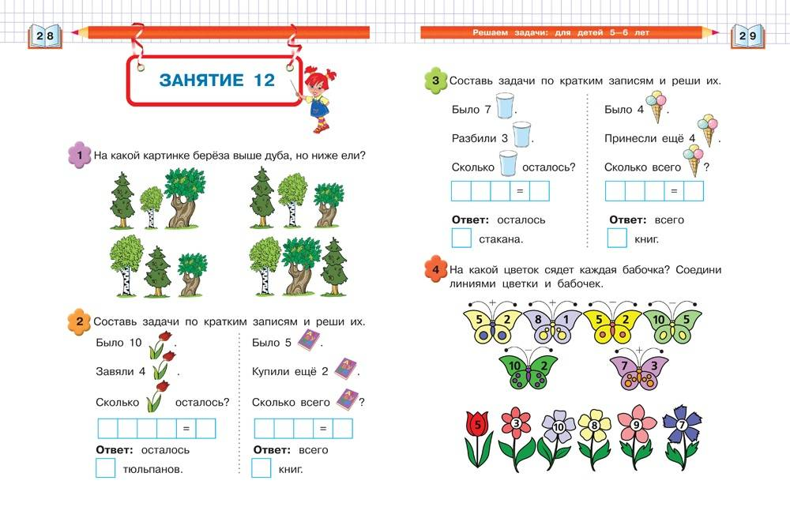

Занятие 26 Знакомство с понятием «на 1 меньше».Знакомство с текстовыми задачами.

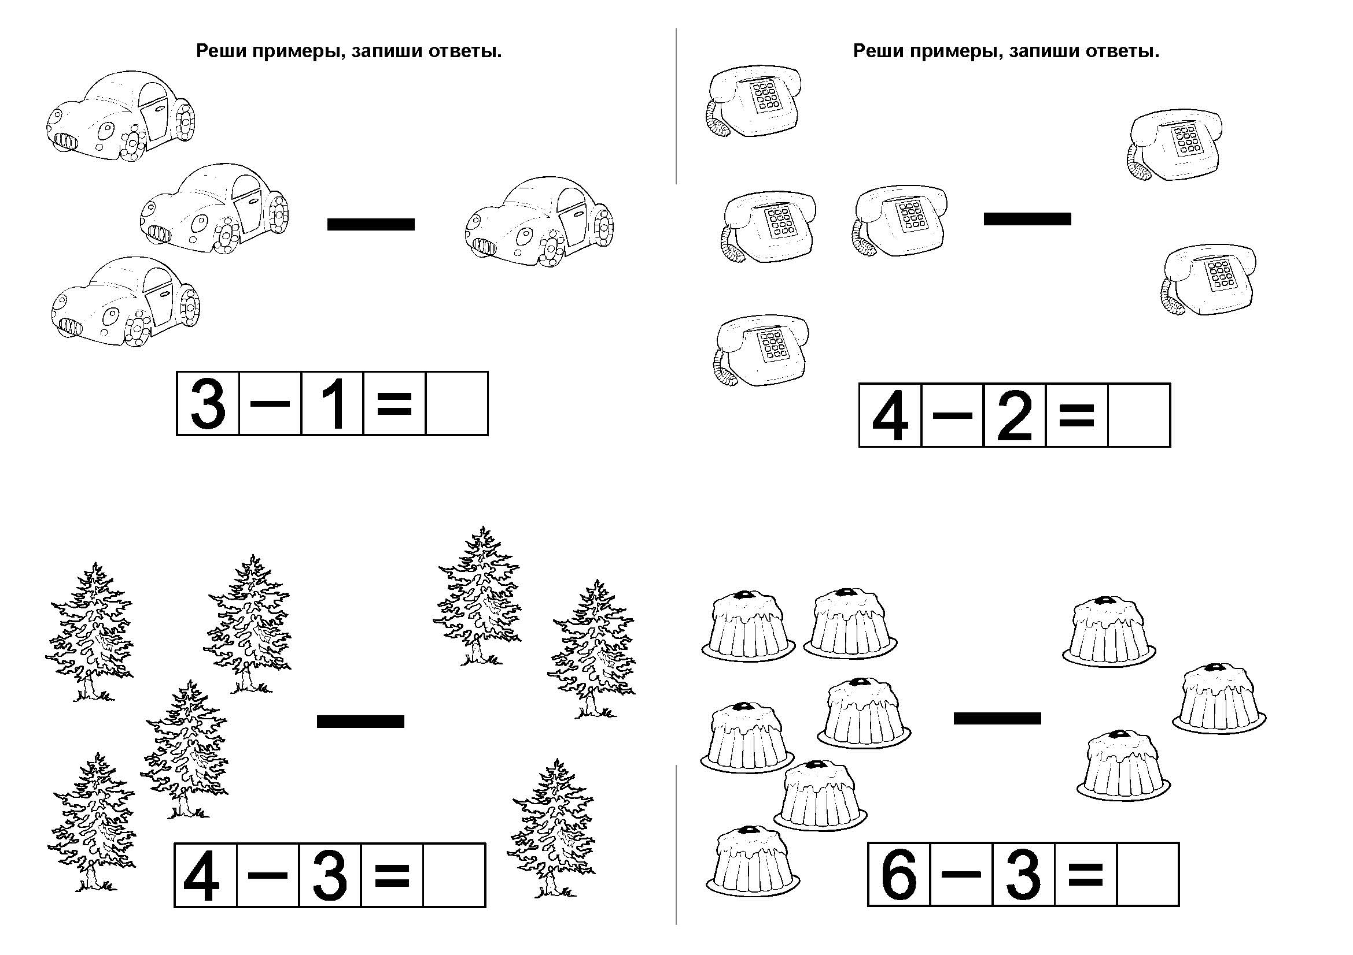

**Занятие 27** Число и цифра 9.Повторение и закрепление пройденного материала.

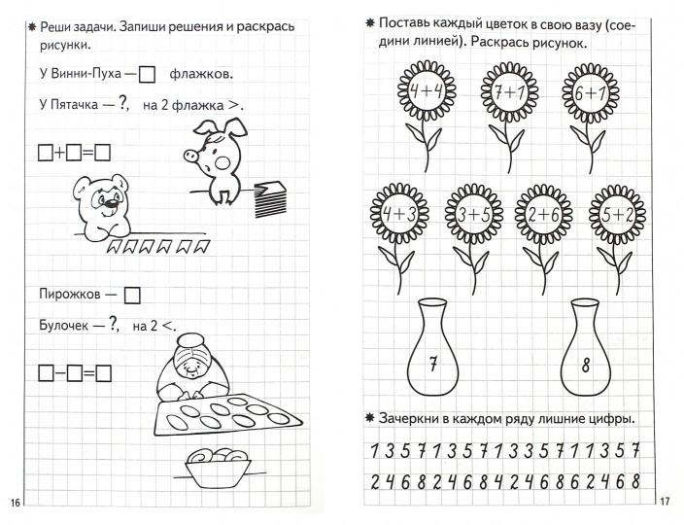

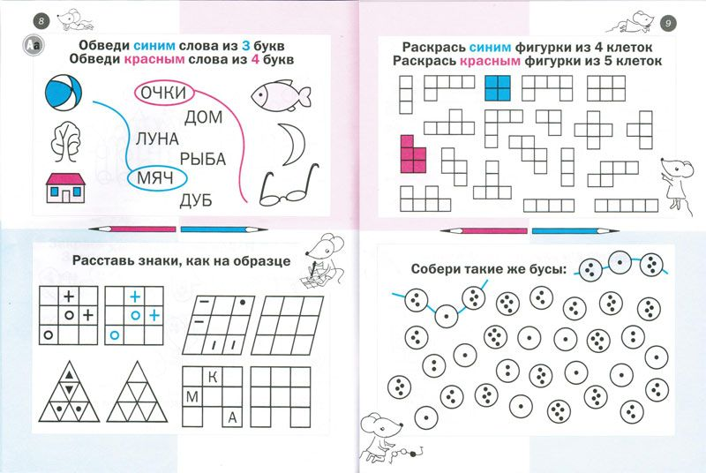

Занятие 28 Ознакомление с составом числа 9.

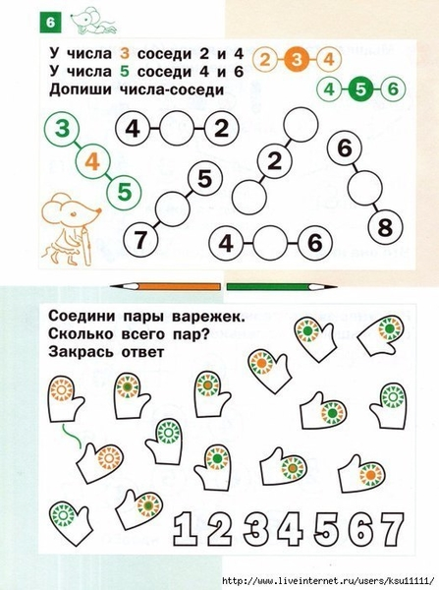

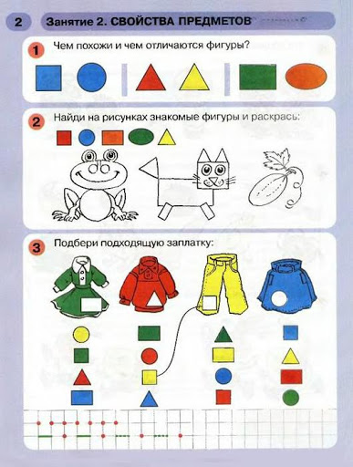

Занятие 29 Число и цифра 10.Повторение и закрепление пройденного.

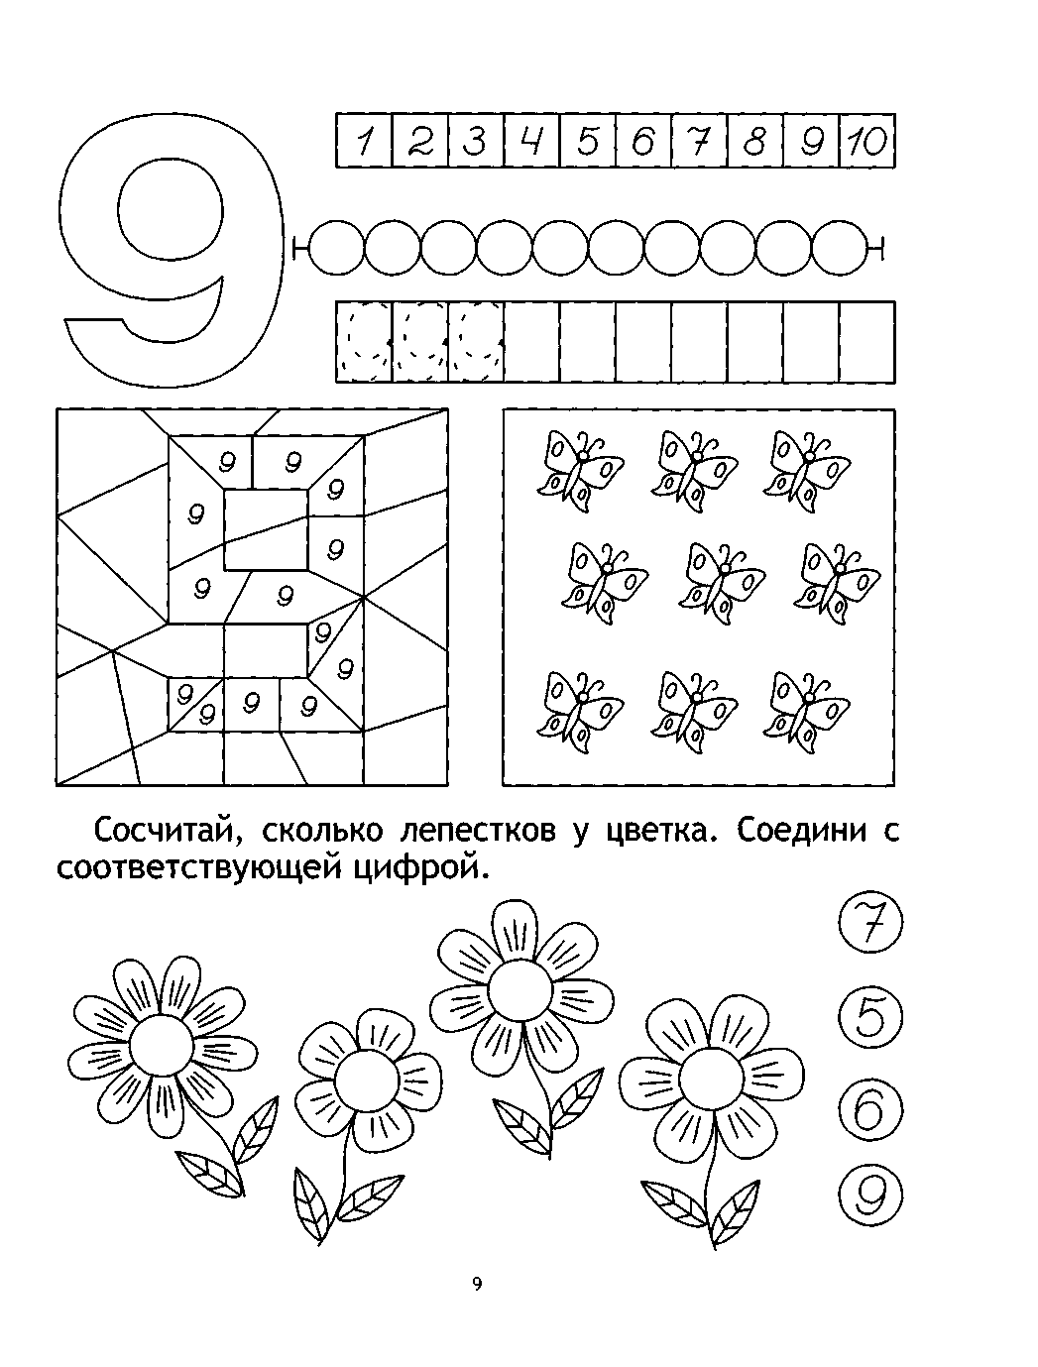

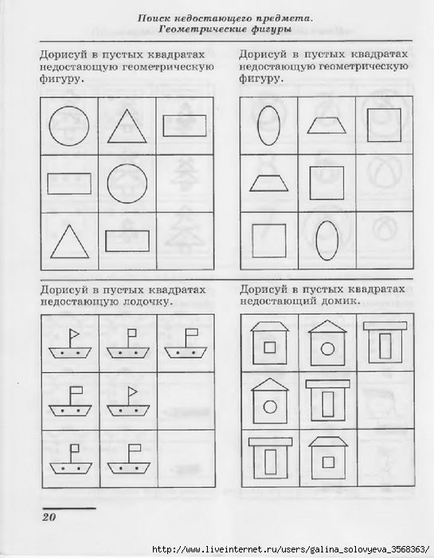

Занятие 30. Число и цифра 10.Повторение и закрепление пройденного.

